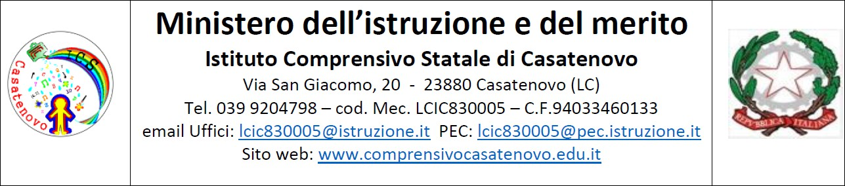

Allegato A

OGGETTO: Domanda di partecipazione all’avviso di selezione di docenti interni esperti e tutor a valere sul progetto AGENDA NORD PON-FSE – Progetto Fondi Strutturali Europei – Programma Nazionale “Scuola e competenze” 2021-2027. Priorità 01 – Scuola e competenze (FSE+) – Fondo Sociale Europeo Plus – Obiettivi Specifici ESO4.6. – Azioni ESO4.6.A1, ESO4.6.A2 – Sotto azioni ESO4.6.A1.B, ESO4.6.A1.C, ESO4.6.A2.B, ESO4.6.A2.C, , interventi di cui al decreto n.102 dell’11/04/2024 del Ministro dell’istruzione e del merito, Avviso Prot. 136777, 09/10/2024, FSE+, Agenda Nord.

CNP: ESO4.6.A1.B-FSEPNLO- 2024-165
nome progetto: SCIENZIATI … SI DIVENTA! ( 5 moduli)
CUP: G24D24003410007

Il/la sottoscritto/a nato/a a _________________________________ il ______________________ e residente a ______________________ (Prov. ____ ), alla via/piazza ________________________________ n. _______ CAP __________ Codice Fiscale Telefono Cellulare ___ indirizzo e-mail __________________________________________________________________________
- in servizio nell’a.s. 2025/2026 presso questa Istituzione scolastica in qualità di docente di_________________________________
- in servizio nell’a.s. 2025/2026 presso questa Istituzione scolastica in qualità di docente di________________________________ fino al 30/06/2026
- esperto esterno con competenze in ambito scientifico
consapevole che la falsità in atti e le dichiarazioni mendaci sono punite ai sensi del codice penale e delle leggi speciali in materia e che, laddove dovesse emergere la non veridicità di quanto qui dichiarato, si avrà la decadenza dai benefici eventualmente ottenuti ai sensi dell’art. 75 del d.P.R. n. 445 del 28 dicembre 2000 e l’applicazione di ogni altra sanzione prevista dalla legge, nella predetta qualità, ai sensi e per gli effetti di cui agli artt. 46 e 47 del d.P.R. n. 445 del 28 dicembre 2000,

CHIEDE

di essere ammesso/a alla procedura di selezione per il reclutamento di 5 tutor e 5 esperti per le seguenti azioni del progetto (indicare con una X il modulo e la tipologia dell’incarico per cui si concorre).
Tipologia modulo |  | Titolo | TUTOR | ESPERTO
 | Scienze per gli alunni della classe 4^scuola primaria | GRASSI SEZ.A - SCIENZIATI ... SI DIVENTA!
 | Scienze per gli alunni della classe 4^scuola primaria | GRASSI SEZ.B - SCIENZIATI ... SI DIVENTA!
 | Scienze per gli alunni della classe 4^scuola primaria | CAPOLUOGO - SCIENZIATI ... SI DIVENTA!
 | Scienze per gli alunni della classe 4^scuola primaria | CROTTA - SCIENZIATI ... SI DIVENTA!
 | Scienze per gli alunni della classe 4^scuola primaria | BRACCHI - SCIENZIATI ... SI DIVENTA!

DICHIARA

inoltre, di impegnarsi a svolgere l’incarico senza riserve, alle condizioni e secondo le modalità previste dall’Avviso di selezione per tutta la durata dell’incarico stabilita.

A tal fine, consapevole della responsabilità penale e della decadenza da eventuali benefici acquisiti nel caso di dichiarazioni mendaci, ai sensi degli artt. 46 e 47 del D.P.R. n. 445/2000, il/la sottoscritto/a dichiara sotto la propria responsabilità di:
- essere cittadino e di godere dei diritti civili e politici;
- di prestare servizio presso ___________________________________________________________;
- di non avere subito condanne penali e di non avere procedimenti penali in corso;
- essere in possesso dei requisiti richiesti dall’avviso relativo alla presente procedura di selezione, come specificato nell’allegato curriculum vitae;
- di impegnarsi a realizzare quanto indicato nell’avviso di selezione in oggetto e a svolgere la propria attività secondo pianificazione.
A tal fine allega:
  - Scheda di autovalutazione dei titoli e delle esperienze professionali (Allegato B);
  - Dichiarazione di inesistenza di incompatibilità e conflitto di interessi (Allegato C);
  - Curriculum vitae in formato europeo;
  - Dichiarazione sostitutiva di certificazione ai sensi del DPR 445/2000.

Ai sensi del D. Lgs. 196/2003 e del Regolamento UE 2016/679 il/la sottoscritto/a dichiara altresì, di essere informato/a che i dati raccolti saranno trattati anche con strumenti informatici, esclusivamente nell’ambito del procedimento per il quale la presente dichiarazione viene resa e che al riguardo competono al sottoscritto tutti i diritti previsti dall’art. 7 della medesima legge. Il/la sottoscritto/a autorizza l’Istituto al trattamento dei dati personali ai sensi del D. Lgs. 196/2003 e del Regolamento UE 2016/679, solo per i fini istituzionali e necessari per l’espletamento della procedura di cui alla presente domanda.

Luogo e Data ______________________ Firma __________________________

